Лабораторная работа №2

Цель работы: ознакомиться с [документоориентированн](https://ru.wikipedia.org/wiki/%D0%94%D0%BE%D0%BA%D1%83%D0%BC%D0%B5%D0%BD%D1%82%D0%BE%D0%BE%D1%80%D0%B8%D0%B5%D0%BD%D1%82%D0%B8%D1%80%D0%BE%D0%B2%D0%B0%D0%BD%D0%BD%D0%B0%D1%8F_%D0%A1%D0%A3%D0%91%D0%94)ой СУБД MongoDB и выполнить следующие задания:

# Выполнить восстановление бэкапа баз данных

1. Выполнить агрегацию двух коллекций
2. Создать индекс

Выполнила студентка ФИТУ 3 курса группы 3-2б Олейник Ирина Дмитриевна

**Ход работы**

### Резервное копирование БД (Рис. 1):

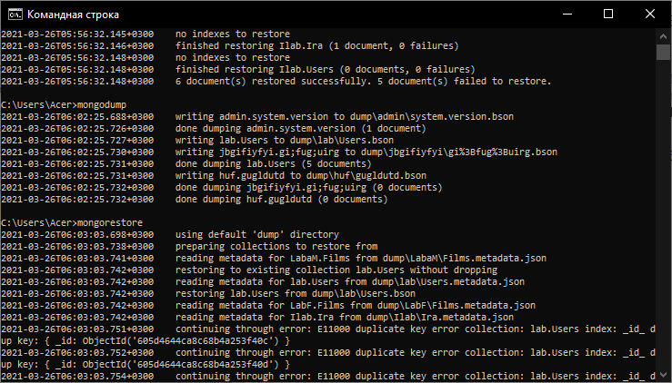

Рис.1

Восстановление базы данных (Рис.2):

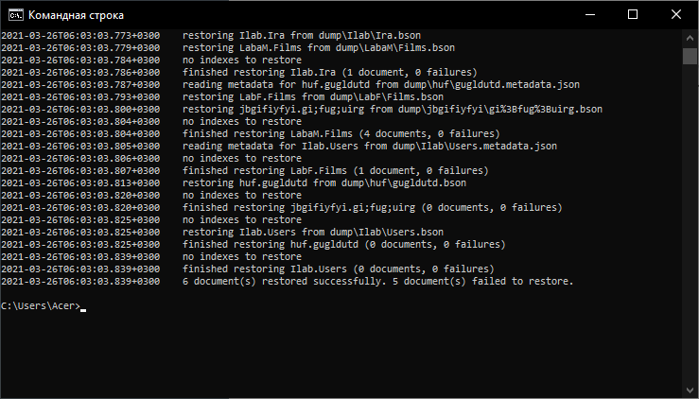

Рис. 2

Агрегация двух коллекций (Рис. 3):

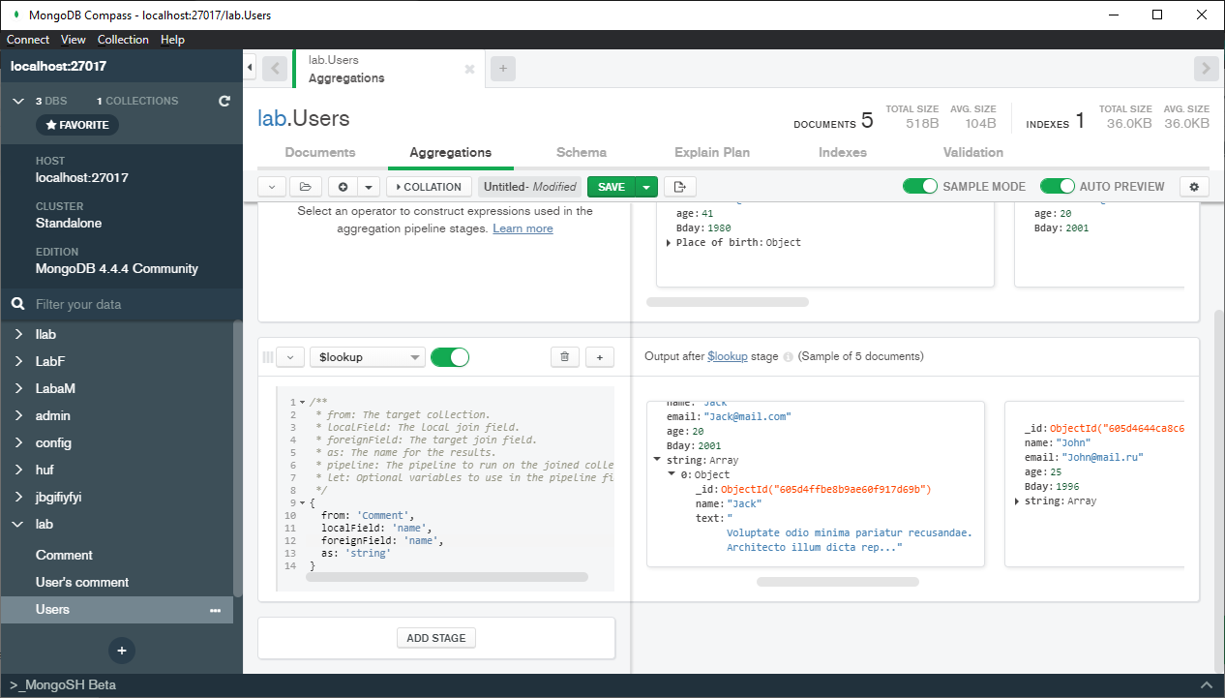

Рис. 3

Создание индекса (Рис. 4, 5):

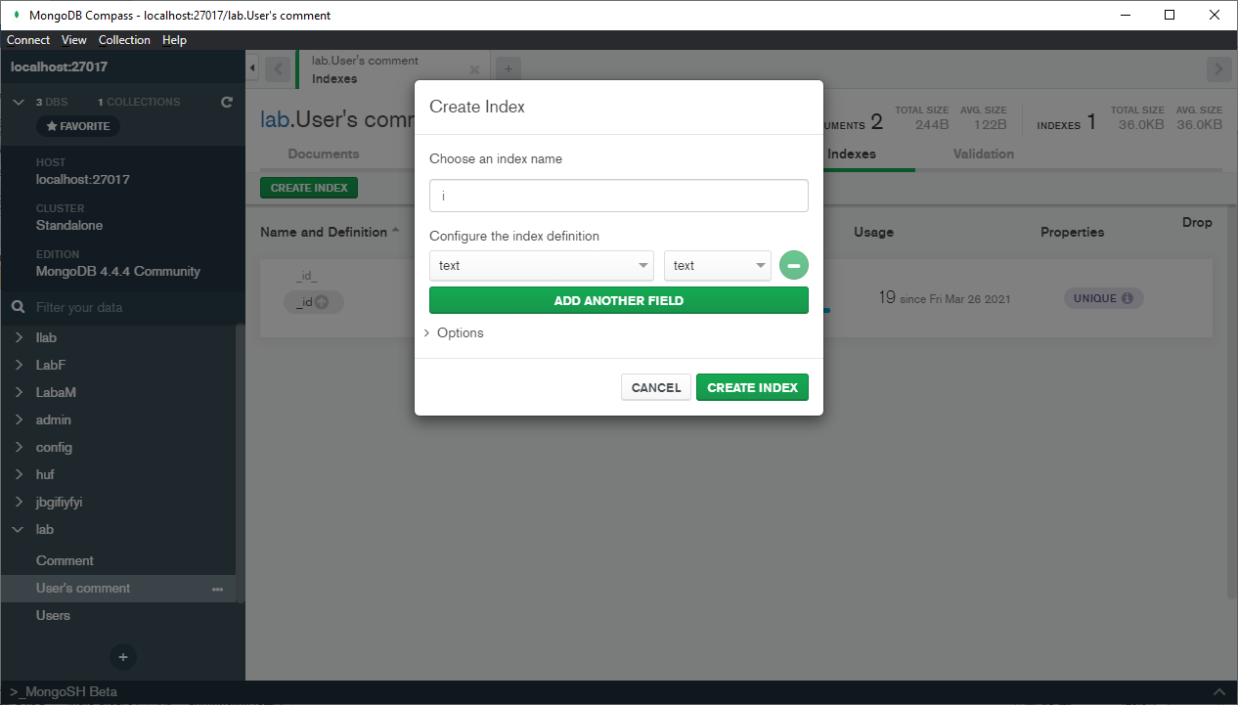

Рис.4

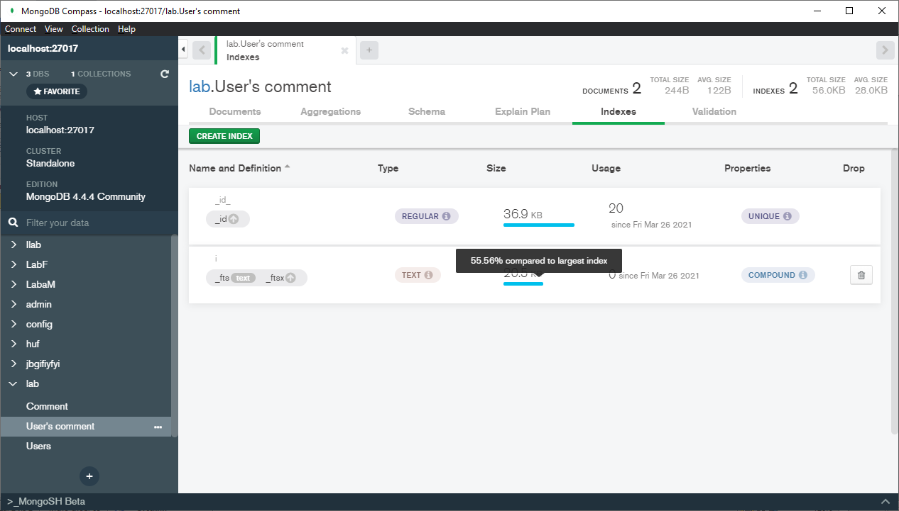

Рис.5